# 计算机操作

目录

计算机操作 1

第一章 计算机基础知识 2

1.1 计算机的起源 2

1.2 计算机的发展阶段 3

1.3 计算机的分类 6

1.4 计算机组成 8

第二章 计算机操作 11

2.1 计算机硬件操作 11

2.2 Windows系统操作 17

2.3 DOS命令 21

第三章 Word文档操作 22

3.1 Word文档创建 23

3.2 Word文档编辑 24

3.3 Word文档排版 29

3.4 Word文档目录 29

3.5 Word文档视图 31

第四章 Excel文档操作 32

4.1 Excel文档创建 32

4.3 Excel文档操作 34

4.3 Excel文档编辑 37

4. 4 Excel文档制表 38

4.5 Excel文档公式与函数 45

## 第一章 计算机基础知识

### 1.1 计算机的起源

计算机（computer）俗称电脑，是现代一种用于高速计算的电子计算机器，可以进行数值计算，又可以进行逻辑计算，还具有存储记忆功能。是能够按照程序运行，自动、高速处理海量数据的现代化智能电子设备。

由硬件系统和软件系统所组成，没有安装任何软件的计算机称为

裸机。可分为超级计算机、工业控制计算机、网络计算机、个人计算机、嵌入式计算机五类，较先进的计算机有生物计算机、光子计算机、量子计算机等。

计算机发明者约翰·冯·诺依曼，是20世纪最先进的科学技术发明之一，对人类的生产活动和社会活动产生了极其重要的影响，并以强大的生命力飞速发展。它的应用领域从最初的军事科研应用扩展到社会的各个领域，已形成了规模巨大的计算机产业，带动了全球范围的技术进步，由此引发了深刻的社会变革，计算机已遍及一般学校、企事业单位，进入寻常百姓家，成为信息社会中必不可少的工具。

世界上第一台电子计算机（ENIAC）在1946年2 月14日问世了。全称是“电子数值积分和计算机” ，它是由美国宾夕法尼亚大学的莫尔学院的莫尔小组承担研制的。但是它并未采用冯诺依曼体系，使用了大量的电子管和继电器，所以又被称为电子管计算机，是计算机的第一代。主要用于军事领域。

从ENINC(世界上第一台计算机)到当前最先进的计算机，硬件系统的设计采用的都是**冯·诺依曼**系统结构：

**输入设备、运算器、存储器、控制器、输出设备**。

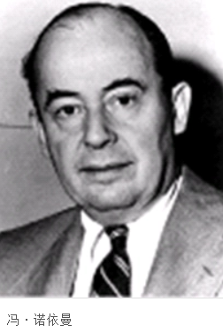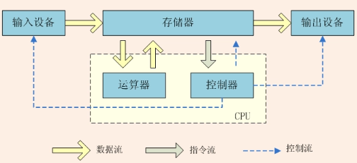

第一台采用冯诺依曼体系结构的计算机叫做EDSAC。

冯诺依曼：计算机之父、现代计算机之父、博弈论之父。

艾兰·图灵：人工智能之父、图灵测试、图灵机、图灵奖。

图灵测试：测试一台机器是否具有人工智能。

图灵机：是一种抽象的概念模型。

图灵奖：计算机界的最高奖项，被称之为“计算机界中的诺贝尔奖”。

巴贝奇：分析机的发明者。

分析机是现代通用计算机的雏形。

香农：信息论的创始人。

### 1.2 计算机的发展阶段

1946年,世界上第一台计算机ENIAC在美国宾州大学诞生，是美国奥伯丁武器试验场为了满足计算弹道需要而研制成的。

使用了： 17468只电子管， 占地170平方米,重达30吨， 耗电174千瓦，

耗资40多万美元。 每秒可进行5000次 加法或减法运算。

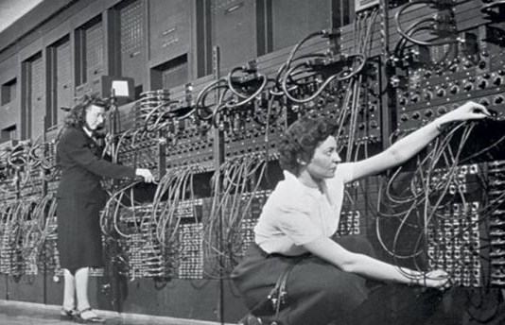

第一代计算机：

电子管数字机（1946—1958年），硬件方面，逻辑元件采用的是真空电子管，主存储器采用汞延迟线、阴极射线示波管静电存储器、磁鼓、磁芯；外存储器采用的是磁带软件方面采用的是机器语言、汇编语言。

应用领域以军事和科学计算为主。缺点是体积大、功耗高、可靠性差。速度慢（一般为每秒数千次至数万次）、价格昂贵，但为以后的计算机发展奠定了基础。

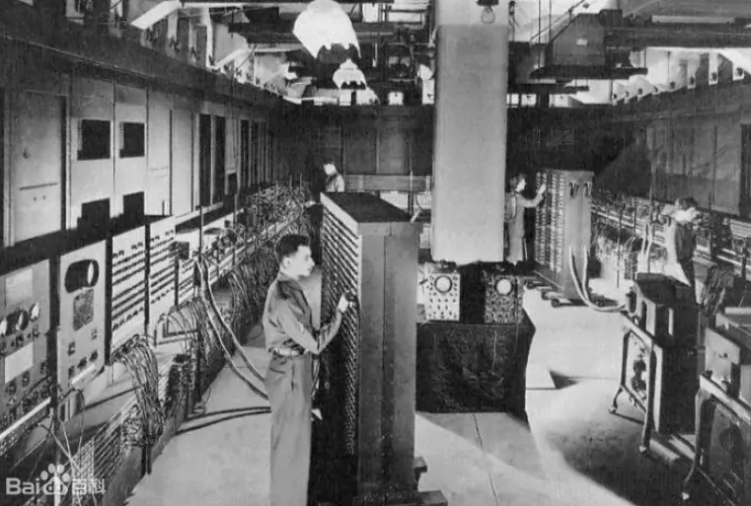

第二代计算机：

晶体管数字机（1958—1964年），软件方面的操作系统、高级语言及其编译程序应用领域以科学计算和事务处理为主，并开始进入工业控制领域。

特点是体积缩小、能耗降低、 可靠性提高、运算速度提高 （一般为每秒数10万次， 可高达300万次）、性能比 第1代计算机有很大的提高。

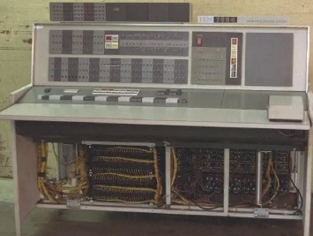

第三代计算机：

集成电路数字机（1964—1970年），硬件方面，逻辑元件采用中、小规模集成电路（MSI、SSI），主存储器仍采用磁芯。软件方面出现了分时操作系统以及结构化、规模化程序设计方法。

特点是速度更快（一般为每秒 数百万次至数千万次），而且 可靠性有了显著提高，价格进 一步下降，产品走向了通用化、 系列化和标准化等。

应用领域开始进入文字处理和 图形图像处理领域。

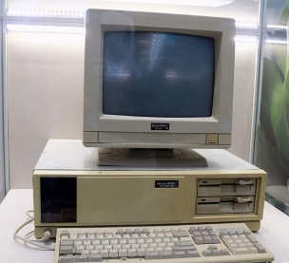

第四代计算机：

大规模集成电路计算机（1970年至今），硬件方面，逻辑元件采用大规模和超大规模集成电路（LSI和VLSI）。软件方面出现了数据库管理系统、网络管理系统和面向对象语言等。

1971年世界上第一台微处理 器在美国硅谷诞生，开创了 微型计算机的新时代。

应用领域从科学计算、 事务管理、过程控制逐步 走向家庭。

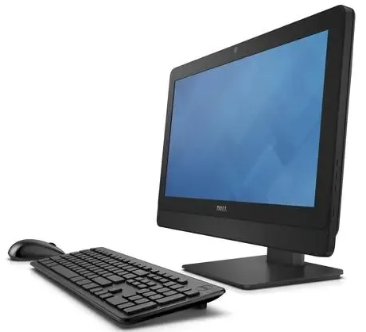

**我国计算机发展：**

1958年，第一台电子管计算机。

1964年，第一台晶体管计算机。

1971年，第一台集成电路计算机。

1983年，第一台亿次巨型电子计算机诞生了。

2016年，“神威·太湖之光”世界上首台运算速度超过十亿亿次的计算机。

计算机的应用在中国越来越普遍，改革开放以后，中国计算机用户的数量不断攀升，应用水平不断提高，特别是互联网、通信、多媒体等领域的应用取得了不错的成绩。

1996年至2009 年，计算机用户数量从原来的630万增长至6710 万台，联网计算机台数由原来的2.9万台上升至5940万台。互联网用户已经达到3.16 亿，无线互联网有6.7 亿移动用户，其中手机上网用户达1.17 亿，为全球第一位。

未来计算机的发展：巨型化、微型化、网络化、多媒体化、智能化。（巨微网多智）

未来计算机：生物计算机、量子计算机、光学计算机。

### 1.3 计算机的分类

**按规模划分**

超级计算机：Super Computer，又称巨型计算机，应用于国防尖端技术和现代科学计算中。巨型机的运算速度可达每秒百万亿次以上， “天河一号”为我国首台千万亿次超级计算机。

大型计算机：具有较高的运算速度，每秒可以执行几千万条指令，而且有较大的存储空间。往往用于科学计算、数据处理或作为网络服务器使用。

小型计算机：指采用精简指令集处理器，性能和价格介于PC服务器和大型主机之间的一种高性能64 位计算机。在中国，小型机习惯上用来指UNIX服务器。

微型计算机：指采用X86 CPU 架构的PC服务器，中央处理器（CPU）采用微处理器芯片，体积小巧轻便，广泛用于商业、服务业、工厂的自动控制、办公自动化以及大众化的信息处理等。

**按功能和角色划分**

服务器：即Server，计算机的一种，通常是网络中为客户端计算机提供各种服务的高性能的计算机，服务器在网络操作系统的控制下，将与其相连的硬盘、磁带、打印机及昂贵的专用通讯设备提供给网络上的客户站点共享，也能为网络用户提供集中计算、信息发布及数据管理等服务。

客户机：即Client，向服务器提出请求，需要服务器为之提供相应的服务和支持的计算机。

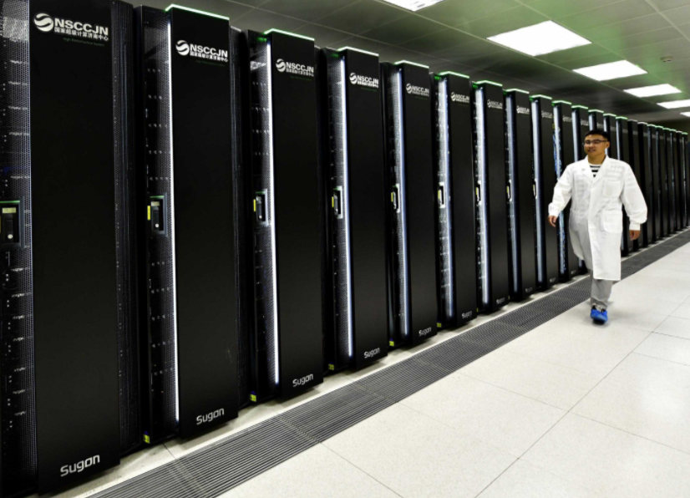

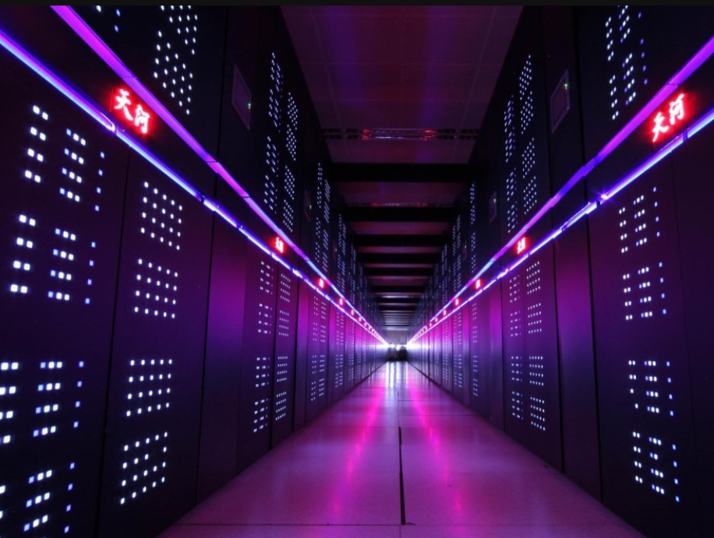

以上图片为数据中心，有许多硬件设备，大体上可以分为三类：服务器，网络设备和存储设备，图中一排排的就是机柜，我们平时所谓的服务器、网络交换机和存储等设备都放在这里面。

服务器按应用功能可分为：

Web服务器、数据库服务器、文件服务器、中间件应用服务器、日志服务器、监控服务器、程序版本控制服务器、虚拟机服务器、邮件服务器、打印服务器、域控制服务器、多媒体服务器、通讯服务器等。

### 1.4 计算机组成

一个完整的计算机系统：是由计算机系统硬件系统与软件系统两大部分所组成。

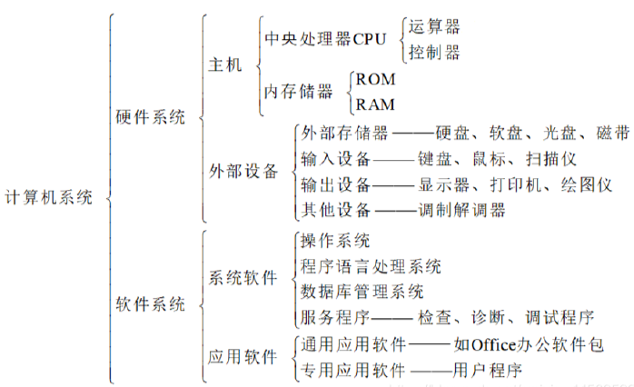

**1.4.1 硬件系统**

硬件系统是指计算机系统中由电子、机械和光电元件等组成的各种物理装置的总称。这些物理装置按系统结构的要求构成一个有机整体为计算机软件运行提供物质基础。

简而言之，硬件的功能是输入并存储程序和数据，以及执行程序把数据加工成可以利用的形式。从外观上来看，微机由主机箱和外部设备组成。主机箱内主要包括CPU、内存、主板、硬盘驱动器、光盘驱动器、各种扩展卡、连接线、电源等；外部设备包括鼠标、键盘等。

**中央处理器**（CPU）：负责执行指令和处理数据的核心部件。

**主板**：承载和连接各个硬件组件的主要电路板。

**存储器**：用于存储数据和指令的地方。主要包括随机访问存储器（RAM）和只读存储器（ROM）。

**硬盘驱动器或固态硬盘**：用于长期存储数据的设备。

**显卡**：负责处理图形和图像，用于显示图像和视频。

**显示器**：用于显示计算机处理后的图像和文字。

**键盘和鼠标**：用于输入文字、命令和控制计算机操作的设备。

**声卡和扬声器**：负责处理和输出音频信号。

**网络接口卡**：用于连接计算机与局域网或互联网。

**电源供应器**：提供计算机所需的电能供给。

**机箱**：容纳和保护计算机硬件组件的外壳。

除了以上列举的硬件组件，还有许多其他的扩展设备和接口，例如打印机、扫描仪、摄像头、音频输入输出设备等，都可以根据需求进行添加或连接。这些硬件组件共同构成了一个完整的计算机系统，用于处理数据和执行各种任务。

**1.4.2 软件系统**

计算机软件是一种由计算机程序、相关数据以及辅助文件组成的指令集合。它是计算机系统的重要组成部分，用于控制和操作计算机的硬件资源，实现特定的功能或任务。

以开发语言作为描述语言，可以认为：

**软件=程序+数据+文档。**

计算机软件可以分为**系统软件**和**应用软件**两大类。

**系统软件:**

为计算机使用提供最基本的功能，它直接与计算机硬件打交道，并提供基本的操作和管理功能，使计算机能够运行和协调其他软件。系统软件主要包括以下几个方面：

**操作系统**是计算机系统的核心软件，它管理和控制计算机的硬件资源，提供用户与计算机硬件之间的接口，使得用户能够方便地操作和管理计算机系统。常见的操作系统有Windows、MacOS、Linux等。

**设备驱动程序**是系统软件的一部分，它负责与计算机系统中的各种硬件设备进行通信和交互。设备驱动程序使硬件设备能够与操作系统和应用软件进行有效的通信，以完成各种任务。

**系统工具**是一组辅助工具，用于管理和维护计算机系统。例如，磁盘清理工具用于清理无用文件和释放磁盘空间，防病毒软件用于保护计算机免受病毒和恶意软件的攻击。

**编程语言解释器和编译器**是用于开发应用软件的工具。编译器将高级语言代码转换为机器语言，而解释器则逐行解释执行高级语言代码。

**文件管理系统**用于组织、存储和访问计算机系统中的文件。它提供了文件的创建、复制、删除、修改和访问等功能，以及文件和目录的组织结构。

这些系统软件共同构成了计算机系统的基础，为用户提供了操作和管理计算机的能力，同时支持各种应用软件的正常运行。

**应用软件：**

应用软件是为了某种特定的用途而被开发的软件，根据用户和所服务的领域提供不同的功能。它包括各种各样的程序和应用，例如文字处理软件、图像编辑软件、电子邮件客户端、游戏等。旨在满足用户特定的需求和任务，并提供各种功能和工具。应用软件可以根据其用途和功能进行分类，常见的应用软件包括以下几个方面：

**办公套件**：是一组集成的办公应用程序，用于处理办公任务，例如文字处理、电子表格、演示文稿和数据库管理等。如 Office、WPS等。

**图形图像处理软件**：这类软件用于创建、编辑和处理图形和图像。如 Photoshop等。

**多媒体播放和编辑软件**：这类软件用于播放和编辑音频、视频和其他多媒体内容。如 Windows Media Player、VLC媒体播放器等。

**网络浏览器**：网络浏览器是用于访问互联网并浏览网页的软件。如IE、Chrome、Firefox和Edge等。

**电子邮件客户端**：电子邮件客户端是用于发送、接收和管理电子邮件的软件。如 Email等。

**数据库管理软件**：这类软件用于创建、管理和查询数据库。如 Oracle、MySQL、SQLServer等。

**游戏软件**：游戏软件用于提供各种类型的电子游戏娱乐。常见的游戏软件包括电脑游戏和手机游戏等。

这些应用软件可以根据用户的需求和兴趣来选择和使用，它们为用户提供了各种方便和功能，帮助用户完成各种任务和活动。

总的来说，计算机软件对于现代科技和信息社会的发展起着至关重要的作用，它使我们能够更高效地利用计算机资源，完成各种任务和活动。

**1.4.3 计算机编程语言**

计算机编程语言是程序设计的最重要的工具，它是指计算机能够接受和处理的、具有一定语法规则的语言。用于人与计算机之间通信的语言，是人与计算机之间传递信息的媒介，因为它是用来进行程序设计的，所以又称程序设计语言或者编程语言。

计算机语言是一种特殊的语言。因为它是用于人与计算机之间传递信息的，所以人和计算机都能“读懂”。具体地说，一方面，人们要使用计算机语言指挥计算机完成某种特作，就必须对这种工作进行特殊描述，所以它能够被人们读懂。另一方面，计算机必须按计算机语言描述来行动，从而完成其描述的特定工作，所以能够被计算机“读懂”。

从计算机诞生，计算机语言经历了机器语言、汇编语言和高级语言几个阶段。在所有的程序设计语言中，只有机器语言编制的源程序能够被计算机直接理解和执行，用其它程序设计语言编写的程序都必须利用语言处理程序“翻译”成计算机所能识别的机器语言程序。

**机器语言：**

机器语言是用二进制代码表示的、计算机能直接识别和执行的一种机器指令的集合，它是计算机的设计者通过计算机的硬件结构赋予计算机的操作功能。机器语言是第一代计算机语言。

计算机使用的是由“0”和“1”组成的二进制数，在计算机诞生之初，人们只能用计算机的语言对计算机发出指令，即写出一串串由“0”和“1”组成的指令序列交由计算机执行，这种计算机认识的语言就是机器语言。机器语言计算机可以直接识别而不需要进行任何翻译，其运算效率是所有语言中最高的。

**汇编语言：**

为了克服机器语言难读、难编、难记和易出错的缺点，人们就用与代码指令实际含义相近的英文缩写词、字母和数字等符号来取代指令代码（如用ADD表示运算符号“+”的机器代码），于是就产生了汇编语言。比用机器语言的二进制代码编程要方便些，在一定程度上简化了编程过程。

用汇编语言等非机器语言书写好的符号程序称源程序，由于使用了助记符号，用汇编语言编制的程序送入计算机后，计算机不能象用机器语言编写的程序一样直接识别和执行，必须通过预先放入计算机的 “汇编程序”进行加工和翻译，才能变成能够被计算机的CPU识别和处理的二进制代码程序。

汇编语言通常用来编制系统软件和过程控制软件，其目标程序占用内存空间少，运行速度快。

**高级语言：**

高级语言是一种独立于机器，面向过程或对象的语言,也是面向用户的语言。高级语言是参照数学语言而设计的近似于日常会话的语言。如 要将2个变量相加并赋值给第三个变量，用高级语言表达为num3 = num1 + num2。

高级语言相对低级语言，它是较接近自然语言和数学公式的编程，有较高的可读性,更易理解。

由于早期计算机行业的发展主要在美国，因此一般的高级语言都是以英语为蓝本。

从第一个编程语言问世到现今，共有几百种高级编程语言出现，如 C、C#、C++、JAVA、Python等，这些语言的语法、命令格式都不相同。 高级编程语言也从早期的控制信号变成了现在的有结构有格式的程序编写工具，C++等语言的出现更是开启了面向对象编程语言的新章。同时伴随着软件编写效率的提高，软件开发也逐渐变成了有规模、有产业的商业项目。

高级语言设计的程序必须经过“翻译”以后才能被机器执行。“翻译”的方法有两种，一种是解释，一种是编译。解释是把源程序翻译一句，执行一句的过程，而编译是源程序翻译成机器指令形式的目标程序的过程，再用链接程序把目标程序链接成可执行程序后才能执行。

**计算机软件的开发过程通常包括需求分析、设计、编码、测试和部署等环节。开发人员使用编程语言和开发工具来创建和实现软件，经测试人员检测没有问题后才发布和分发给用户使用。计算机软件的更新和升级也是很常见的，以修复错误、提供新功能或改善性能。**

## 第二章 计算机操作

### 2.1 计算机硬件操作

**开机:**

I、保证计算机与市电连接正常。

II、打开显示器，然后按主机“开机”按钮进行加电开机。

**关机:**

I、退出程序。

II、开始菜单→关闭系统→关闭计算机→是（YES）。

III、关闭显示器。

**鼠标的使用方法：**

分类：光电鼠标、机械鼠标

操作：移动，单击，双击，拖拽。

I、左键：（单击：选择选中一个对象），

（双击：打开或运行一个对象）。

II、右键：弹出快捷菜单（显示选中对象的属性）。

III、中键：翻页（上下页翻动）。



**键盘的使用方法：**

分类：机械键盘、薄膜键盘

键盘功能分区：如下图

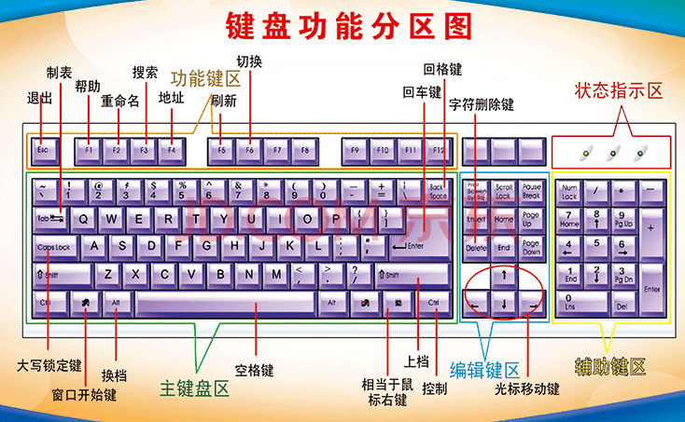

主键盘区：

主键盘区是键盘的主要组成部分，包括71个键位，分别为26个字母键，10个数字键，21个符号键，14个控制键。由于21个符号键中的10个符号键和数字键在同一个键位上，所以主键盘区共有71个键位，61个键。

常见主键盘区的特殊按键以及用法：

最长的条形键就是空格键，每按一下就会出现一个空格符。

Enter 回车键，换行或代替鼠标进行单击操作。

Caps Lock 大写键，切换大小写状态（Caps灯亮表示锁定大写状态，不亮表示锁定小写状态）。

Shift 换挡键，主要用途就是配合符号键、数字键、字母键输入该键位上的符号。

Back Space 退格删除键，每按一次就会删除光标左侧的一个字符。

Ctrl 快捷键，主要用途就是配合键盘上的其他按键进行使用，以达到快捷便利的效果。

**常见快捷键组合：**

**Ctrl + A 全选，Ctrl + C 复制，Ctrl + X 剪切，**

**Ctrl + V 粘贴，Ctrl + S 保存，Ctrl + Z 撤销，**

**Ctrl + Y 恢复，Ctrl + F 搜索 ，Ctrl + D 加入收藏夹，**

**Ctrl + F4 关闭，Ctrl + F5 强行刷新。**

功能键区：

功能键区位于键盘的最上方，由16个键组成，包含Esc取消键、F1--F12功能特殊键，Print Screen屏幕打印键、Scroll Lock 滚动暂停键以及Pause暂停键。

Esc：可以将目前正在执行的功能或输入取消。

F1：打开选定的程序中的帮助信息。

F2：在资源管理器中选定了一个文件或文件夹，按下F2 则会对这个选定的文件或文件夹重命名。

F3：在资源管理器或桌面上按下F3 ，则会出现“搜索文件”的窗口（按下Ctrl+F也可以达到同样目的），如果想对某个文件夹中的文件进行搜索，那么直接按下F3 键就能快速打开搜索窗口，并且搜索范围已经默认设置为该文件夹。

F4：打开IE中的地址栏列表。

F5：刷新当前所在窗口的内容。

F6：将鼠标箭头瞬间移动到网址列。

F7：在DOS窗口中可以显示执行过的命令。

F8：在启动电脑时，可以用它来显示启动菜单。在Media Player中，可以用来降低音量。

F9：在Windows中没有作用。但在Media Player里，可以用来调高音量。

F10：类似在资料夹中按右键的功能。

F11：播放视频时全荧幕浏览。

F12：在Word中可以快速另存新文档。

PrintScreen:屏幕打印键，可以截取当前屏幕。

Scroll Lock:在DOS中阅读文档时，可以翻滚页面。

PauseBreak：暂停键（只有在计算机启动时）按任意键可以还原。

编辑键区：

编辑键区位于主键盘区的右边，由13个键组成，包括Insert插入键、Home行首键、End行尾键、Delete删除键、Page Up向上翻页键、Page Down向下翻页以及上下左右四个方向键。

数字键区：

数字键区位于键盘的最右边，由17个键组成，用于输入数字以及计算，没有特殊功能，因此不做过多介绍。

NumLock：小键盘锁定键（Num灯亮表示小键盘有效，不亮表示小键盘无效）。

操作指法：

两手指轻放在第三排的基本键上，

左手食指放在F键上，控制键盘上5、T、G、B的左半部分；右手食指放在J键上，控制键盘上6、Y、H、N的右半部分；

两个大拇指侧面点击空格键；右手小指击回车键。

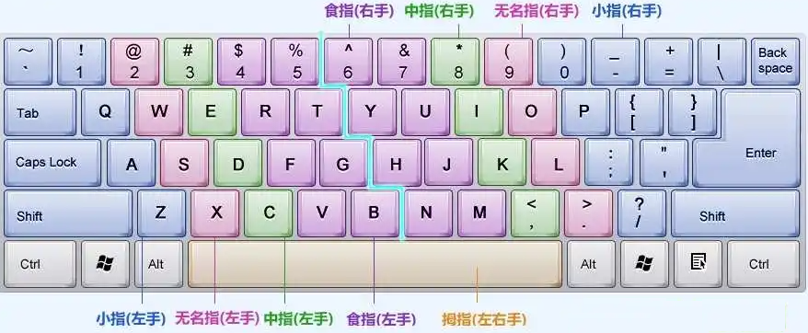

计算机各类接口：

显示器：是电脑的I/O设备， 即输出设备，接收电脑的信 号并形成图像的显示工具。

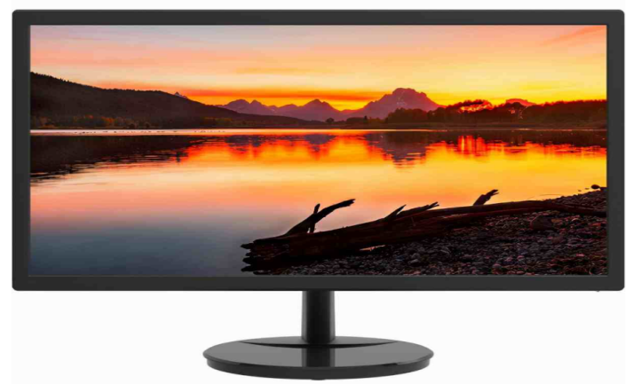

主机：计算机硬件系统中用 于放置主板及其他主要部件 的容器。

通常包括 CPU、内存、主板、 硬盘、显卡、网卡、声卡、 光驱、电源、机箱、散热系 统以及其他输入输出控制器 和接口等等。

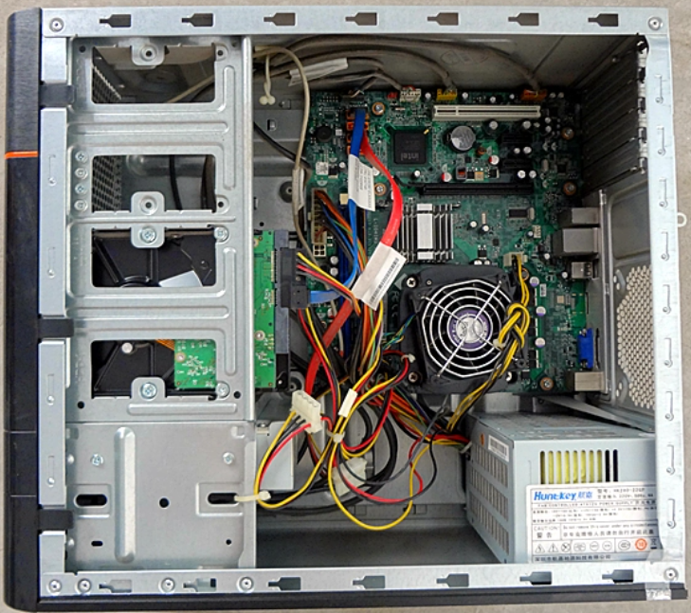

台式机主机常见接口：

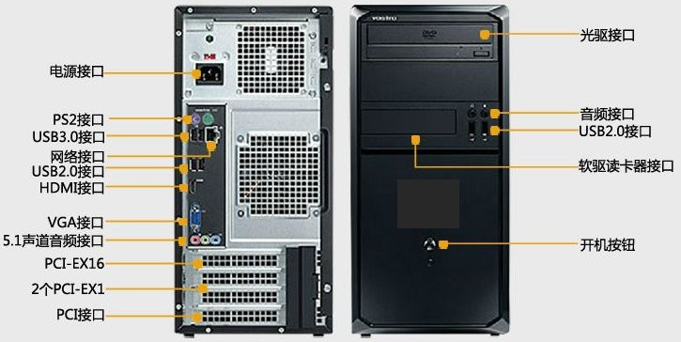

笔记本常见接口：

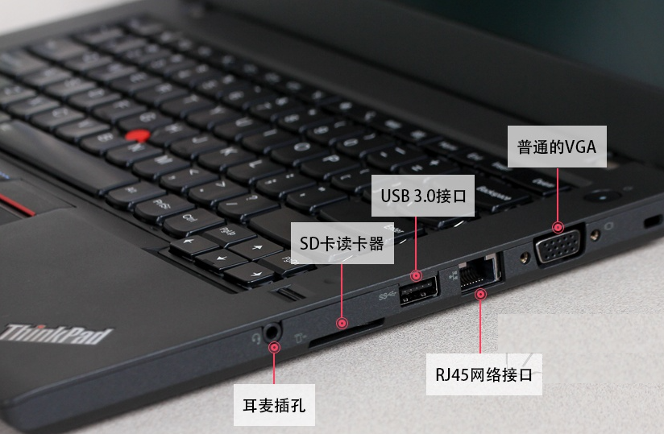

### 2.2 Windows系统操作

桌面：屏幕工作区；实质就是一个系统文件夹，

地址为 C:\Users\administrator\Desktop。

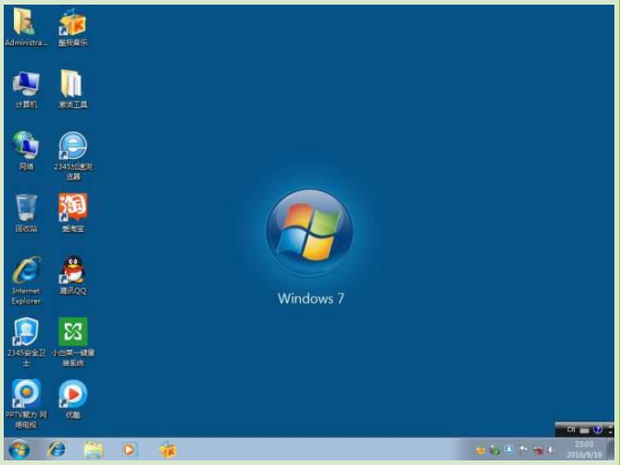

图标：Windows7一共有三种图标，系统图标、文件和文件夹、快捷方式。

系统图标，回收站、计算机、网络、控制面板。

快捷方式，在图标的左下角有个箭头，扩展名为.lnk（删除快捷方式不会影响源程序）。

快捷菜单：右键点击桌面的空白部分。

查看： 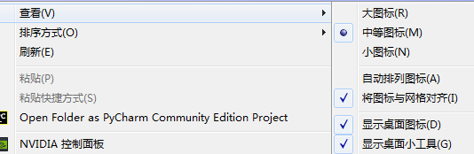

排序方式：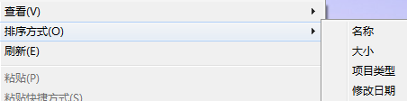

任务栏：“开始”按钮、快速启动区、语言栏、通知区域、显示桌面。

开始菜单打开方式：

I:点击“开始”按钮

II:win键

III:Ctrl+ESC

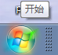

Windows中附件工具的使用（画板、计算器、录音机等等）

如打开计算器的步骤：开始菜单→程序→附件→计算器。

回收站:把删除的文件或文件夹收藏在回收站中,回收站中的文件还可以还原。

设置显示属性：我的电脑→控制面板→显示

背景，可以设置桌面背景的图案。

显示，居中、平铺，拉伸。

屏幕保护程序，当用户在指定的时间内没有对计算机进行操作,屏幕将自己保护起来。

屏幕保护密码，在锁屏状态下，用户返回操作时,要求你输入密码,如果输入的密码不正确，无法启动系统。

分钟，用户在指定的时间内没有对计算机进行操作,屏幕保护程序将自动运行。

显示窗口的外观、效果、设置：

外观，可以设置在Windows中显示的窗口的颜色、字体大小等。

效果，可以设置桌面的图标大小、外形等。

设置，可以设置显示物体的颜色数、分辩率等。

窗口：

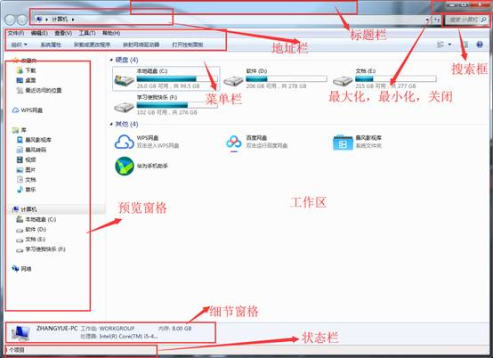

文件/文件夹的操作：

常见的文件/文件夹操作有新建、剪切、复制、粘贴、更名、删除等。

文件与文件夹的区别？

I:图标不同。

II:文件夹中可以包含文件或文件夹。

文件夹的作用是为了便于管理文件。

新建文件（文件夹）：

选定要新建文件的位置→鼠标右建→新建→文件。

剪切文件（文件夹）：

选定要剪切文件→鼠标右键→剪切（CTRL+X）。

复制文件（文件夹）：

选定要复制的文件→鼠标右键→复制（CTRL+C）。

粘贴文件（文件夹）：

选定要粘贴的位置→鼠标右键→粘贴（CTRL+V）。

更名文件（文件夹）：

选定要修改的文件→鼠标右键→弹出的菜单中选择“重命名”→输入文件名→确定。

删除文件（文件夹）：

选定要删除的文件→鼠标右键→删除（DELETE键）。

文件属性设置：

选中文件→鼠标右键→属性→只读/隐藏。

设置用户密码：

我的电脑→控制面板→用户账号→用户名→创建密码。

输入法：

英文，中文（拼音、五笔）。

中/英文切换：

通常需同时按下Ctrl和Shift键（快捷键有多种方式），直到输入法状态条出现中/英文提示。

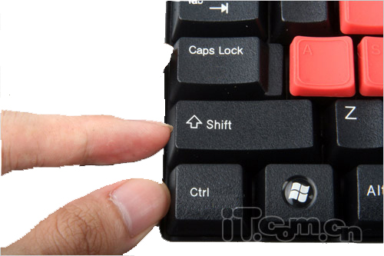

常用输入法

英文

以26个英文字母为基础输入英文内容。

拼音

以拼音为基础输入中文内容。

五笔

以笔画为基础输入中文内容。

第一区（横） 一（G）地（F）在（D）要（S）工（A）

第二区（坚） 上（H）是（J）中（K）国（L）同（M）

第三区（撇） 和（T）的（R）有（E）人（W）我（Q）

第四区（捺） 主（Y）产（U）不（I）为（O）这（P）

第五区（折） 民（N）了（B）发（V）以（C）经（X）

### 2.3 DOS命令

DOS磁盘操作系统是早期个人计算机上的操作系统，可以直接操纵管理硬盘的文件。从1981年直到1995年的15年间，DOS在IBM PC兼容机市场中占有举足轻重的地位。

进入DOS系统：

win+r → 输入cmd → 确定

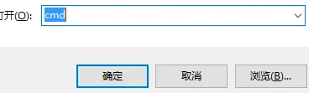

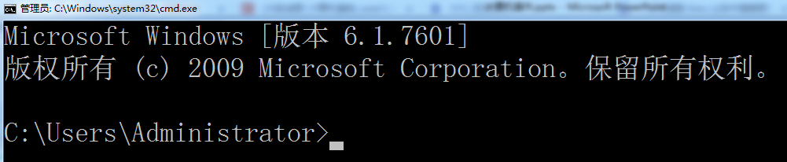

DOS 命令行中的基本概念：

当前驱动器、当前盘、当前目录（相对/绝对路径）。

DOS 命令的格式：

命令 [/参数] 文件或目录（文件夹）

常用DOS命令：

盘符名称: 表示切换到某个盘符。如 D: 表示切换到D盘。

cd ..表示返回上一级目录。

cd /表示返回当前盘符根目录。

time表示显示当前时间。

ping 网址或IP地址表示检查当前网址网络是否连通。

ipconfig –all表示显示当前计算机所有网卡信息。

ctrl + c表示退出当前正在执行的命令。

## 第三章 Word文档操作

Word文档是电子文档的一种格式。

Word是微软公司开发的一个文字处理器应用程序，它是Office软件中的一个组件。使用Word可创建和编辑信件、报告、网页或电子邮件中的文本和图形。相比于写字板和记事本功能更强大，性能更全面，可以插入图片、多媒体、艺术效果等。

文档是软件开发使用和维护过程中的必备资料，其种类有软件文档、源代码文档、需求文档、设计文档、测试文档和用户手册等，文档通常以书面文字形式或图表形式呈现。

### 3.1 Word文档创建

选定要新建文件的位置→鼠标右建→新建→DOC文档/DOCX文档。

说明：

DOC文档和DOCX文档都是微软Word文档的常见格式。

DOC是旧版的Word文档格式，它在Office 2003及之前的版本中使用。而DOCX是新版的Word文档格式，它在Office 2007及以后的版本中使用。

DOC格式使用二进制格式保存文档内容，而DOCX格式使用基于XML的结构保存文档内容。这使得DOCX格式的文档更加稳定、可扩展，并且可以更好地兼容其他应用程序。

如何查看文档的后缀名（扩展名）？Win7为例：

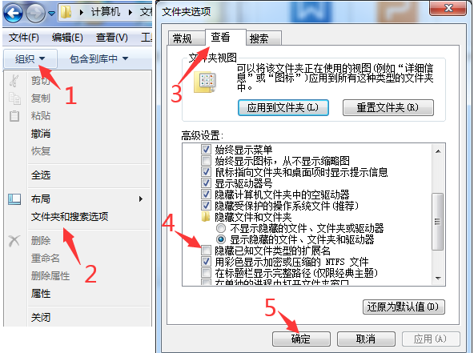

### 3.2 Word文档编辑

常用的Word文档编辑操作

编辑文本：在Word文档中可以使用文本编辑器进行编辑操作，如剪切、复制、粘贴等。

格式化文本：使用Word中的字体、字号、颜色等功能对文本进行格式化。同时也可以使用段落格式等功能调整文本的排版。

插入图片：在Word中可以插入图片，从文件夹中选择图片即可实现。

插入表格：在Word中表格可以自定义，也可以使用Word中自带的模板。

插入图形：在Word中插入的图形可以是线条、箭头、图标等。

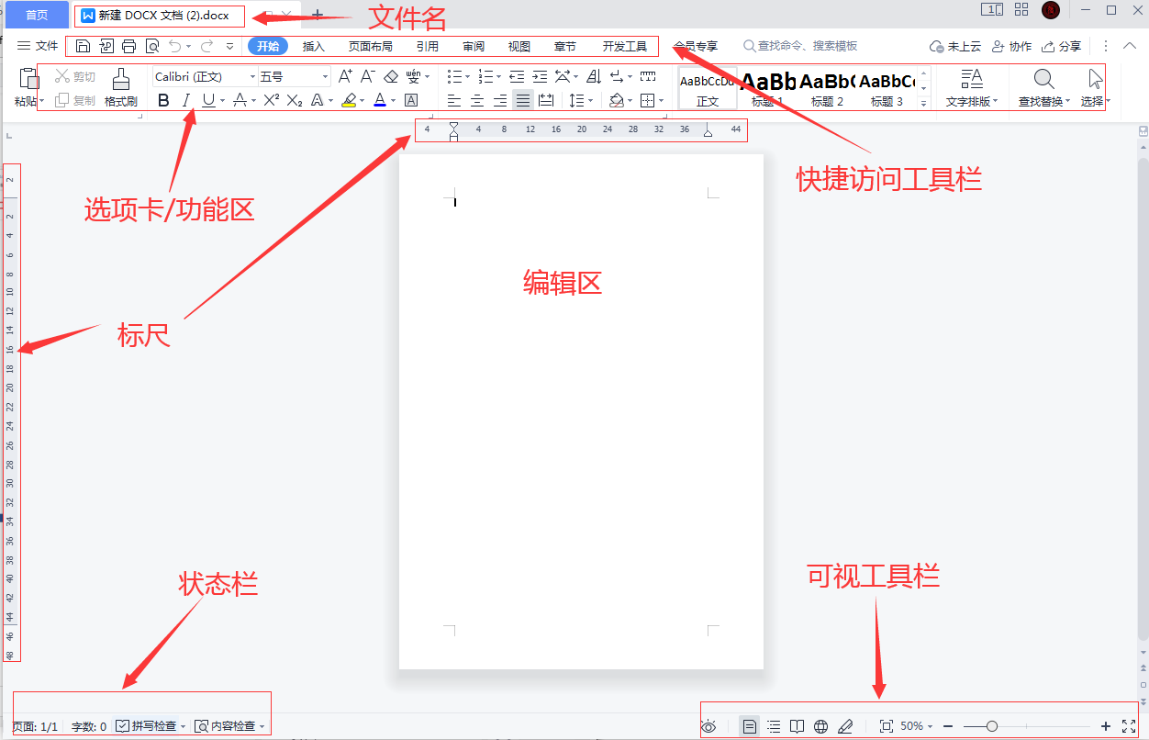

常见编辑文本文字操作：

在“开始”选项卡内可以对字体、字号、加粗、

倾斜、下划线、删除线、背景颜色、字体颜色，

对齐方式（左/中/右/两端/分散对齐）、行距、

段落、标题等相关操作。

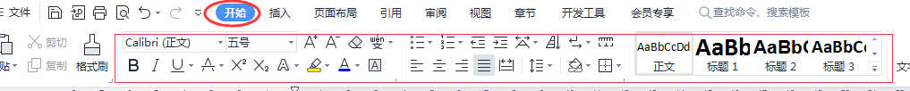

课堂练习：

编辑一段文字，完成以上所有操作。

画线技巧：

输入3个“=”按“Enter”,是一条双直线。

输入3个“-”按“Enter”,是一条细直线。

输入3个“~”按“Enter”,是一条波浪线。

输入3个“*”按“Enter”,是一条虚线。

输入3个“#”按“Enter”,是一条隔行线。

常见插入表格操作：

在“插入”选项卡内“表格”按钮可以实现插入表格，并且可以设置表格的行和列。

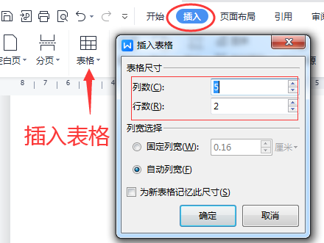

课堂练习：

插入一个学生表。

姓名、性别、年龄

常见插入图片操作：

在“插入”选项卡内“图片”按钮可以选择插入的图片，还可以对插入的图片进行宽和高的设置。

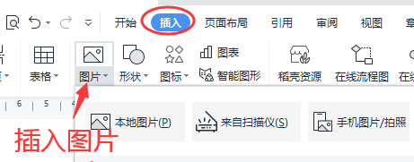

课堂练习：

插入图片，并设置不同的宽和高。

常见插入图形操作：

在“插入”选项卡内“形状”按钮可以选择插入的图形，还可以对插入的图形大小进行设置。

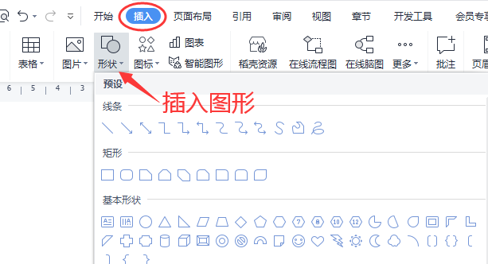

课堂练习：

插入不同形状的图形，并设置大小，填充颜色。

常见插入图表操作：

在“插入”选项卡内“图表”按钮可以选择插入的图表，还可以对插入的图表数据进行修改。

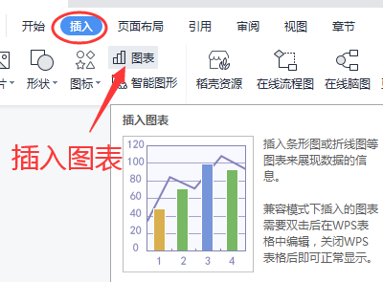

修改图表数据：

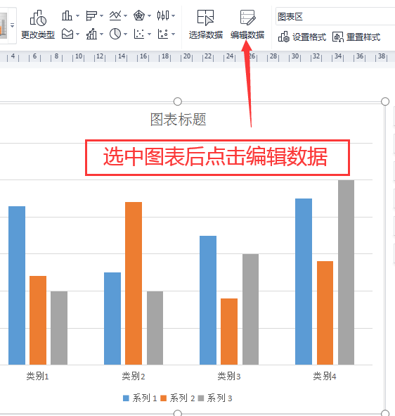

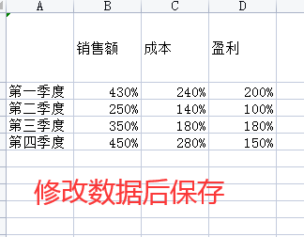

效果：

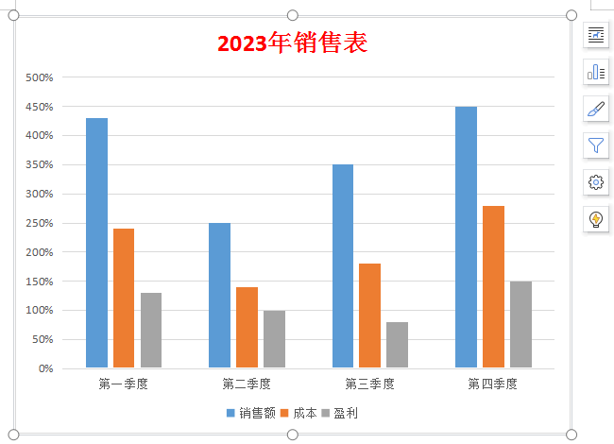

课堂练习：

插入不同形状的图表，并对图表数据进行修改。

保存文档：

对于编辑的内容需要保存时可以点击“保存”按钮

或Ctrl+s快捷键都能实现保存内容。

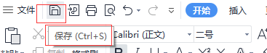

文档另存为：

想要把文档内容另存为一份 可以用另存为实现。

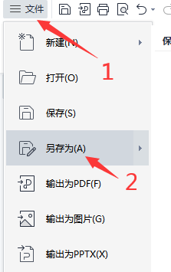

文档重命名：

选择文档→鼠标右建→重命名。

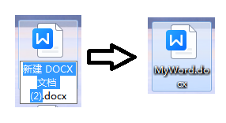

注意：文件名分为“主名”和“扩展名”两部分。

我们尽量只改主名，不要修改扩展名，因为扩展名一旦被修改，表示文件的类型改变了。

扩展名几乎是每个文件必不可少的一部分；常见的文件扩展名有：ISO镜像文件，RAR压缩包，html网页，zip压缩包，exe可执行文件，pdf文档，tmp临时文件，txt记事本，doc/docx：Word文档；xls/xlsx：Excel工作表；ppt/pptx：幻灯片，bat：脚本文件，JPG：图片，mp3：音频，mp4：视频。

### 3.3 Word文档排版

选择文档内容→鼠标右建→段落→设置段落。

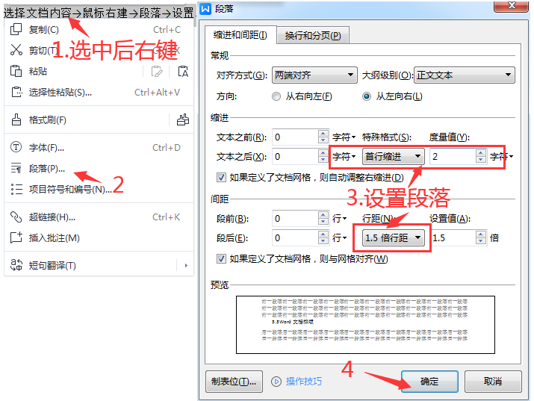

### 3.4 Word文档目录

第一步：设置标题

选中文字，点击菜单栏上“开始→样式→标题1”，将文档中要显示在目录上的文字设置为标题样式。

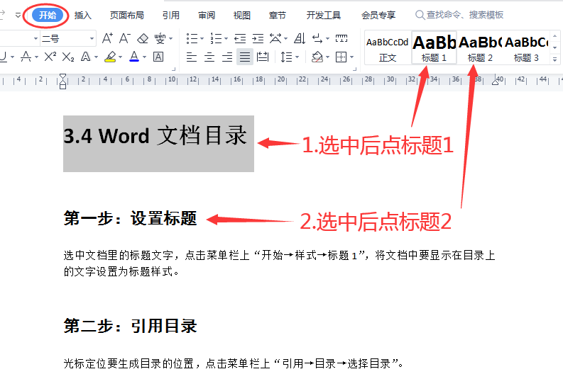

第二步：引用目录

光标定位要生成目录的位置，点击菜单栏上“引用→目录→选择目录”。

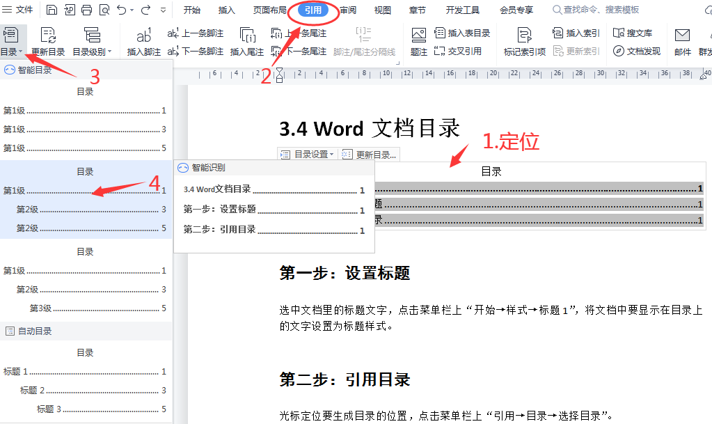

使用目录：

按住Ctrl快捷键后再鼠标左键单击要跳转的目录名。

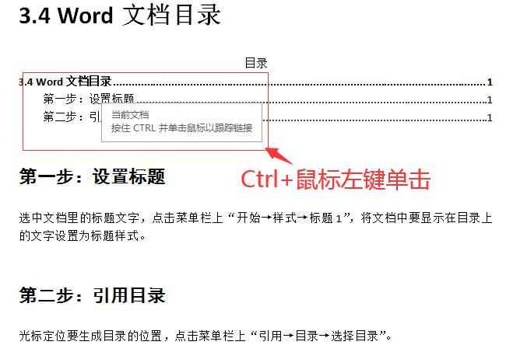

更新目录：

第一步：把新增的内容设置标题；

第二步：光标定位目录后点击“更新目录”。

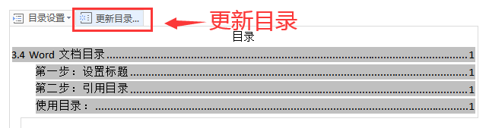

删除目录：

光标定位目录后选择目录按delete删除键。

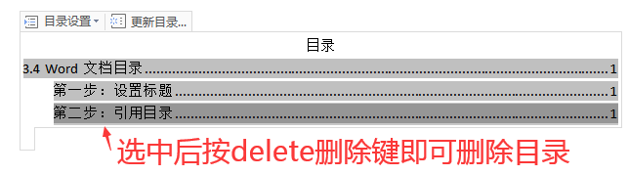

### 3.5 Word文档视图

页面视图，可以显示文档的打印结果外观；

大纲视图，主要用于设置和显示标题的层级结构；

Web版式视图，以网页的形式显示文档，适用于发送电子邮件和创建网页；

阅读版式视图，以图书的分栏样式显示文档；

展开导航视图，显示文档各级标题列表。

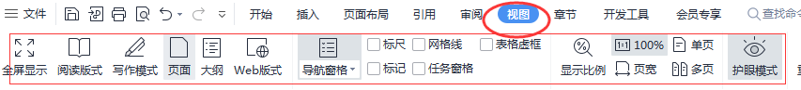

## 第四章 Excel文档操作

Excel由微软公司开发的一款非常流行的电子表格软件。

它具有强大的功能，如数据计算、图表制作、数据筛选和排序、数据分析和报告生成等；被广泛用于商业、科学、统计学、财务和其他领域的数据处理和分析。

### 4.1 Excel文档创建

新建:选定要新建文件的位置→鼠标右建→新建→XLS文档/XLSX文档。

说明：XLS和XLSX是两种常见的电子表格文件格式。

XLS是Excel 2003及更早版本中使用的文件格式，它使用二进制格式存储数据，在处理大型数据集时可能会变得缓慢。

XLSX是Excel 2007及以后版本引入的新文件格式。它使用OOXML（Office Open XML）格式，该格式是一种基于XML的文件格式，它使用更有效的压缩算法来存储数据。相对于XLS，XLSX文件通常更小，同时读写速度也更快。此外，XLSX文件格式还支持更多的行和列，可以容纳更大的数据量，也支持更多的功能和选项。

推荐使用XLSX格式，特别是在处理大型数据集时。

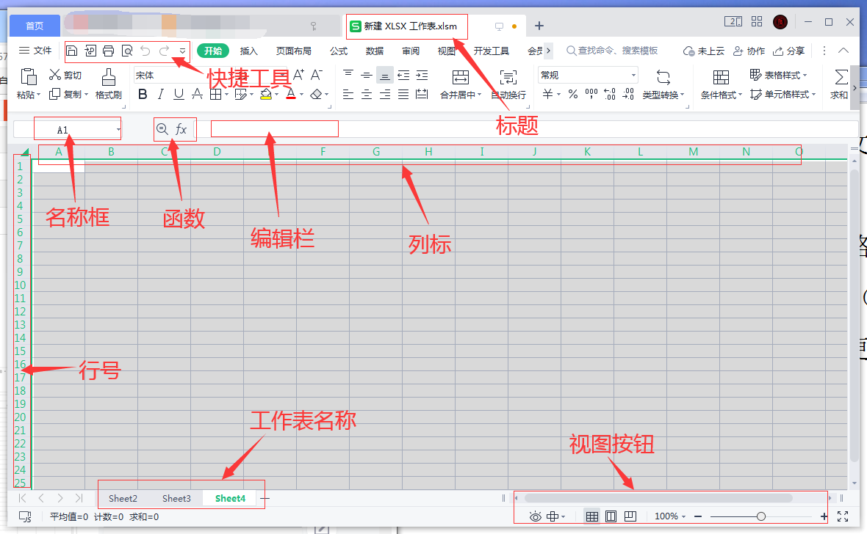

标题栏默认显示“工作簿1.xlsx”的名称。

工作簿和工作表的关系：工作簿包含多张工作表。

工作表名称默认的工作表为 Sheet1、Sheet2、Sheet3三个。

一个工作簿默认最多可以拥有255个工作表。

但是实际上一个工作簿可以拥有无数个工作表，这与电脑的内存有关。

单元格是工作表的基本单位，用列（大写英文字母）+ 行（阿拉伯数字）来表示唯一标识的一个区域。所谓活动单元格就是当前选中的单元格。

列 A--Z--A--AZ--BA--BZ以此类推；

行 1--1048576。

如：A1 表示 A列1行所交汇的那个单元格。

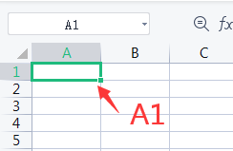

### 4.3 Excel文档操作

工作表的相关操作：

选定单个工作表：

鼠标单击选中，或者按Ctrl+Page Up/Ctrl+Page Down也可以实现工作表的顺序/逆序切换。

选定多个工作表：

选中多个连续的工作表Shift+单击；

选中多个不连续的工作表Ctrl+单击。

作用：选中多个工作表后，可在多个工作表的相同位置输入相同内容。

工作表的重命名：

右键→重命名或者双击重命名。

工作表的移动：

使用鼠标对工作表进行位置拖动。

工作表的复制：

Ctrl+鼠标拖动可以实现复制。

工作表的插入：

右键单击→删除工作表；也可以点击工作表后的“+”按钮可以插入新的工作表。

工作表的删除：

右键单击→删除工作表。

注意：删除后的工作表无法恢复。

工作表的拆分：

视图→窗口→拆分。

工作表的冻结窗格：

视图→窗口→冻结窗格。

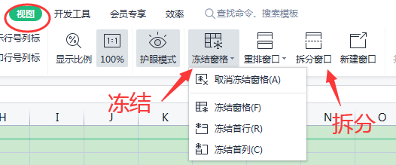

作用：

在编辑工作表时，有的工作表由于内容过宽或者过长，使当前窗口不能全部显示其内容，尽管可以通过滚动条来滚动显示，但是往往因为标题被滚动，常常无法明确地看到某些单元格所代表的的具体含义，利用Excel“冻结窗格”和“拆分”功能，可以解决这个问题。

单元格的相关操作：

选择单个单元格：

鼠标单击目标单元格；或者在名称框输入目标单元格后按回车。

如：输入C3后按Enter键，光标会直接定位到C3单元格。

选择多个单元格：

鼠标左键单击目标单元格后拖拽；或者在名称框输入目标单元格后按回车。

如：输入A1:C3后按Enter键，光标会直接定位到A1:C3区域的单元格。

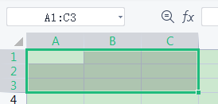

输入A1:C3,D5:E8后按Enter键，光标会直接定位到A1:C3和D5:E8区域的单元格。

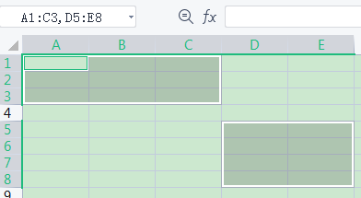

全选单元格：

点击左上角全选按钮或者Ctrl+A快捷键。

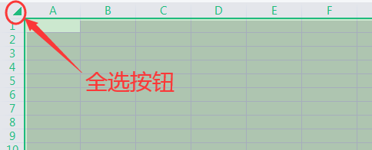

选择单列单元格：

单击列名；或者在名称框输入目标列后按回车。

如：输入A:A后按Enter键，光标会直接选中A列所有的单元格。

选择多列单元格：

鼠标左键单击目标列后拖拽；或者在名称框输入目标列后按回车。

如：输入A:C后按Enter键，光标会直选中A到C列所有的单元格。

选择单行单元格：

单击行号；或者在名称框输入目标行后按回车。

如：输入3:3后按Enter键，光标会直接选中3行所有的单元格。

选择多行单元格：

鼠标左键单击目标行号后拖拽；或者在名称框输入目标行后按回车。

如：输入1:3后按Enter键，光标会直接选中1到3行所有的单元格。

插入一列：

目标列→右键→在左/右侧插入（1）列，数字表示要插入的列数，可编辑。

插入一行：

目标行→右键→在上/下方插入（1）列，数字表示要插入的行数，可编辑。

设置列宽：

单列，目标单列→右键→列宽→输入列宽→确定；或者鼠标拖拽也可设置列宽。

多列，目标多列→右键→列宽→输入列宽→确定；或者先选中多列再鼠标拖拽也可设置列宽。

设置行高：

单行，目标单行→右键→行高→输入行高→确定；或者鼠标拖拽也可设置行高。

多行，目标多行→右键→行高→输入行高→确定；或者先选中多行再鼠标拖拽也可设置行高。

设置单元格：

目标单元格→右键→单元格格式。

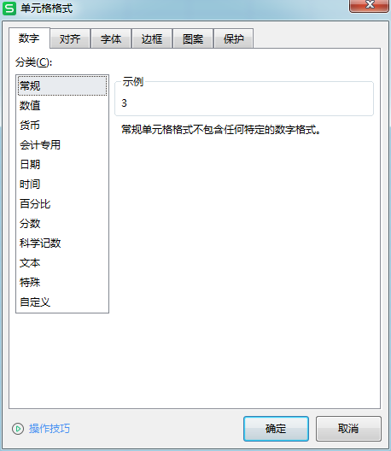

### 4.3 Excel文档编辑

数据输入：

单击单元格，输入数据时会覆盖原有的数据；

双击单元格（F2），可以按照Word一样编辑内容；输入内容还可以在编辑栏进行修改。

自动填充数据：

选中多个单元→输入内容→按Ctrl+Ente快捷键，

可实现选中的多个单元格输入内容相同。

选中1个单元→输入内容→向下/右拖拽单元格右下角“+”，可实现自动填充，填充的方式还可以根据需要选择。

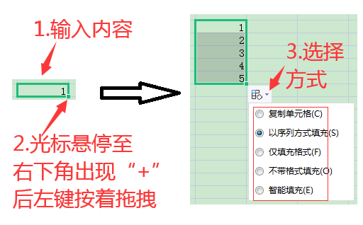

选中1个单元→输入内容→开始→填充→序列→设置数据后确认。

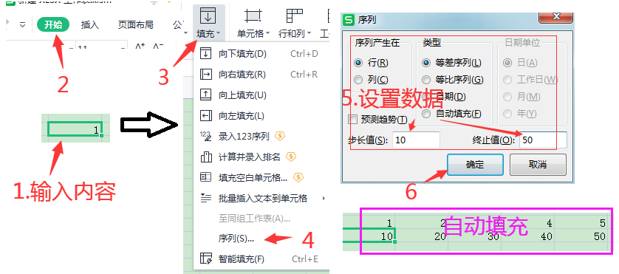

保护工作表：

审阅→保护工作表→输入密码→确定→再次确认密码→确定。设置保护后此工作表内容不可更改。

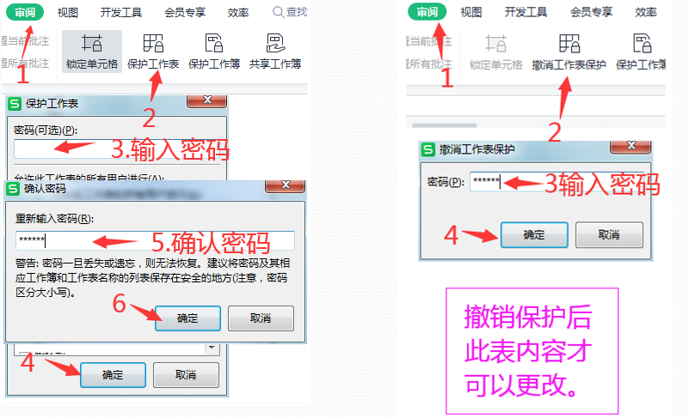

### 4. 4 Excel文档制表

* 表格制作：

选择区域→添加框线。

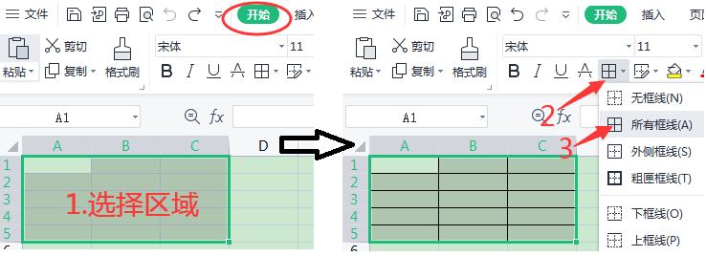

自动填充边框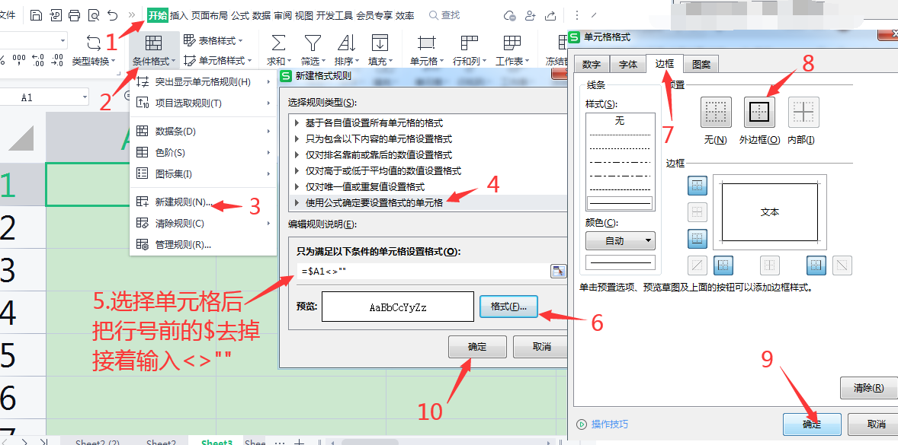

合并单元格：

选择区域→合并单元格。

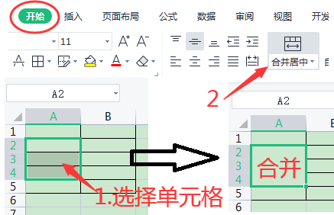

分拆单元格：

选择已合并的单元格→取消合并单元格。

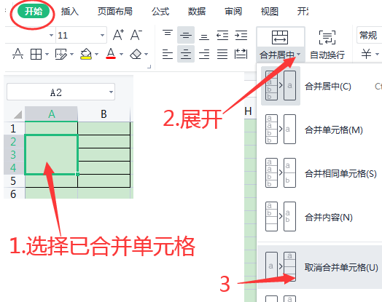

单元格内强制换行与自动换行：

强制换行需要按Alt+Enter快捷键；

自动换行点“自动换行”按钮即可。

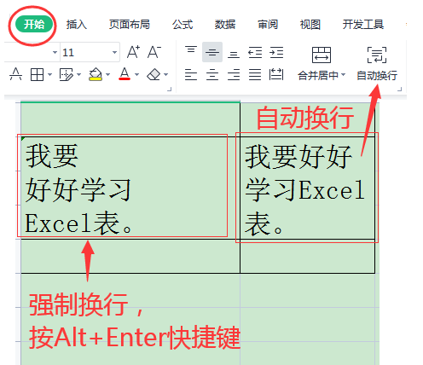

斜线表头：

第一步，选中头部的单元格，输入“姓名”和“课程”，注意中间要用空格隔开。

第二步， 选中“姓名”→ 鼠标右键→设置 单元格格式→设 为下标→确定。

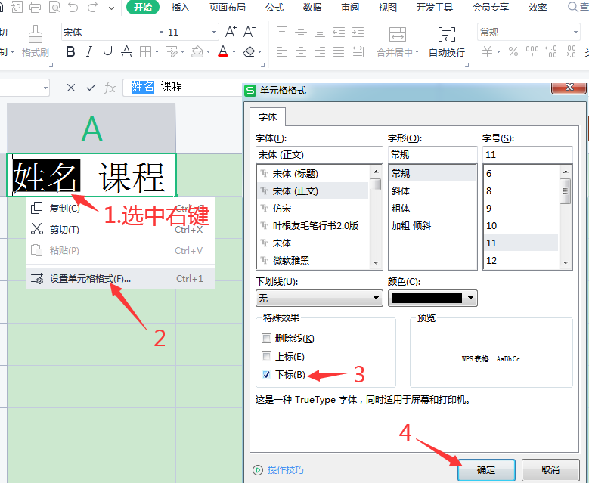

第三步，选中“课程”→鼠标右键→设置单元格格式→ 设为上标→确定。

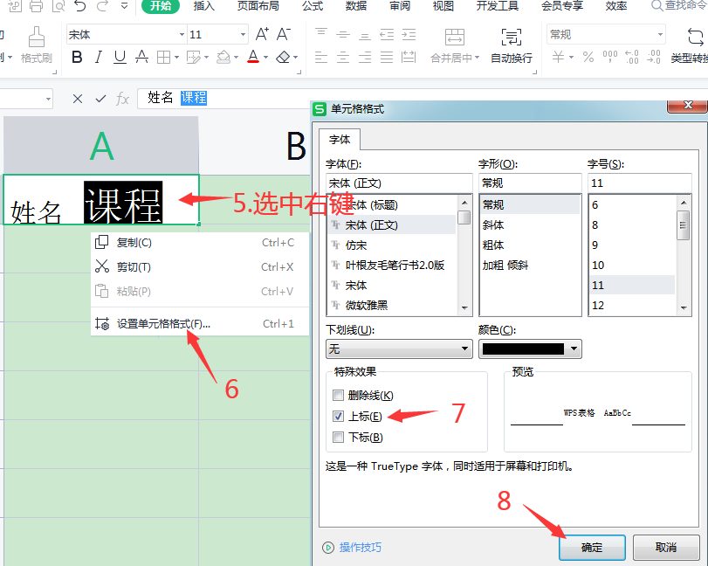

第四步，选中单元格→鼠标右键→设置单元格格式→边框→选择边框→确定。

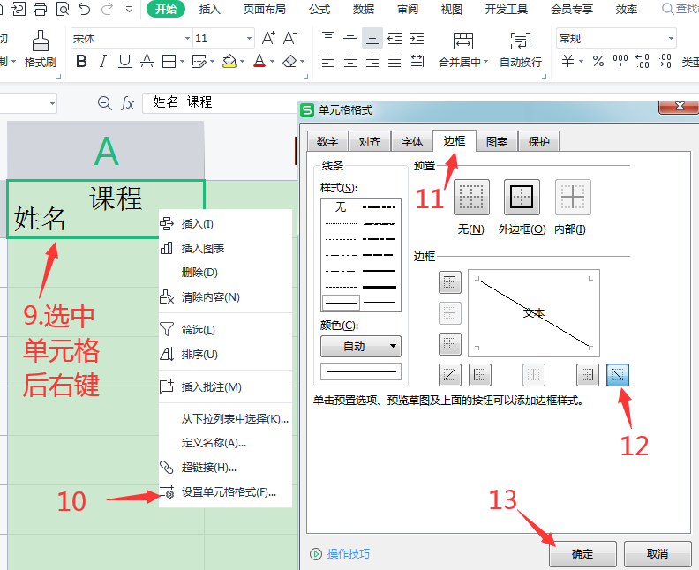

多线表头：

选中单元格→“插入”选项卡→形状→选择右斜线→再复制一个斜线，自行调整下位置。

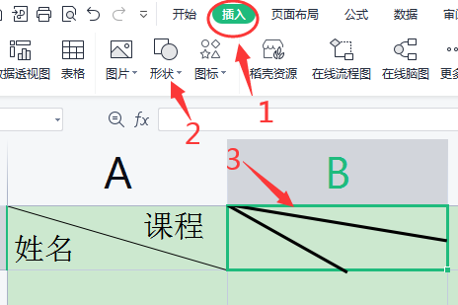

表格样式：

选中单元格→开始→表格样式→确定。

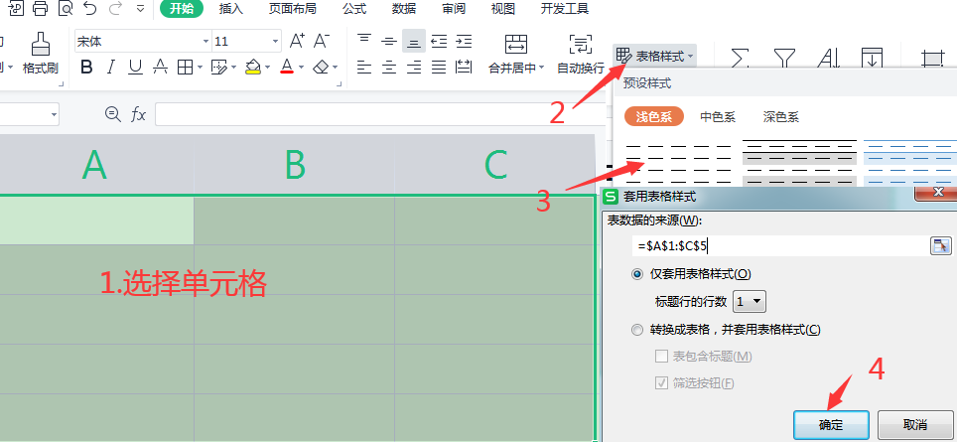

单元格底纹：

选中单元格→鼠标右键→设置单元格格式→图案→设置底纹数据→确定。

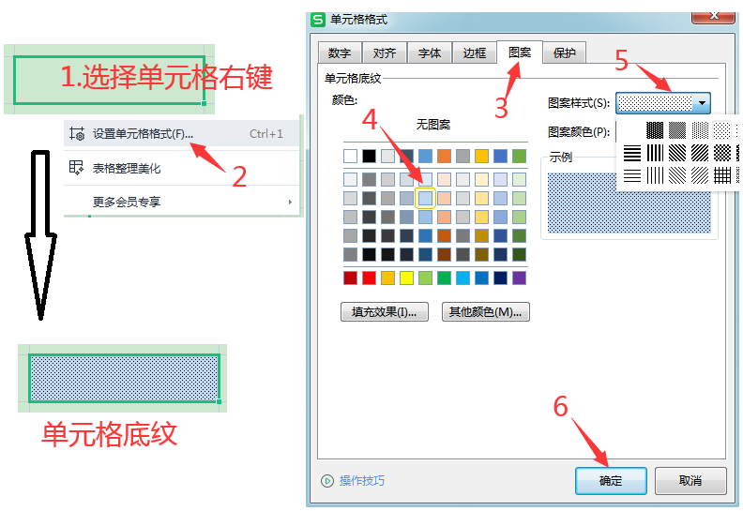

查找数据：

选中单元格→点击“查找”按钮→输入查找内容→点击查找。 Ctrl+F也能弹出查找对话框。

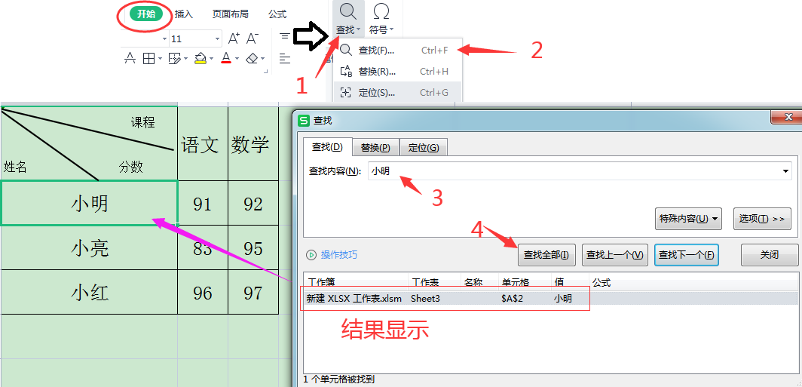

替换内容：

选中单元格→点击“查找”按钮→输入查找内容→输入替换为内容→点击替换。

Ctrl+F也能弹出查找对话框，再点替换。

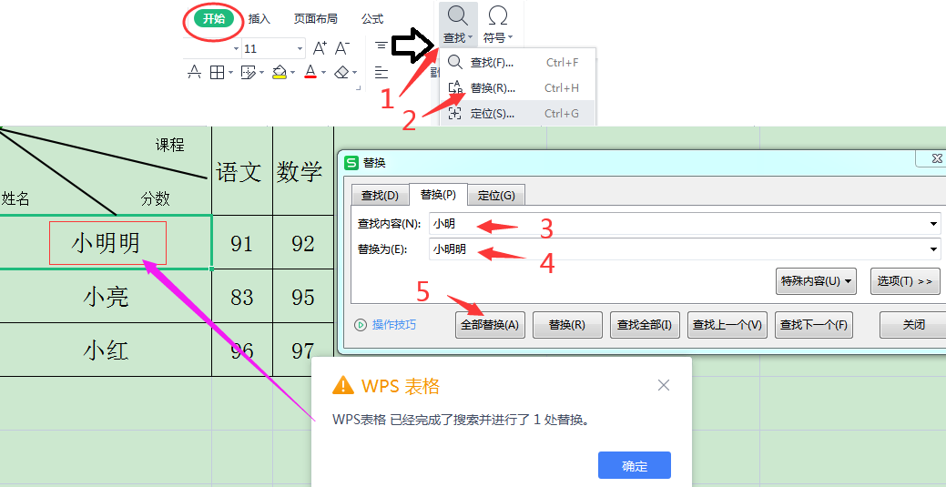

排序：

选中单元格→“数据”选项卡→排序→升/降序。

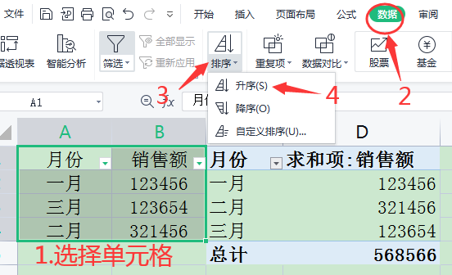

筛选：

选中单元格→“数据”选项卡→筛选→点击单元格三角符号→设置筛选内容→确定。

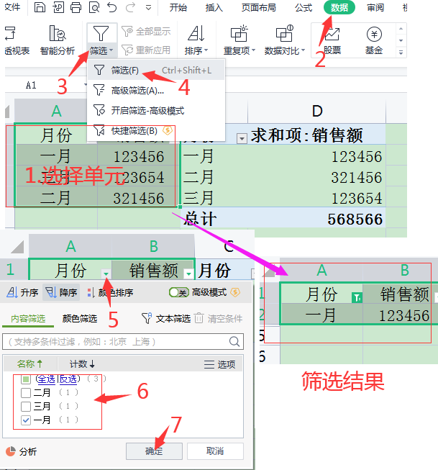

数据透视表：

选中单元格→点击“插入”选项→数据透视表→选择单元格区域→选择放置透视表位置→确定→勾选透视表内容。

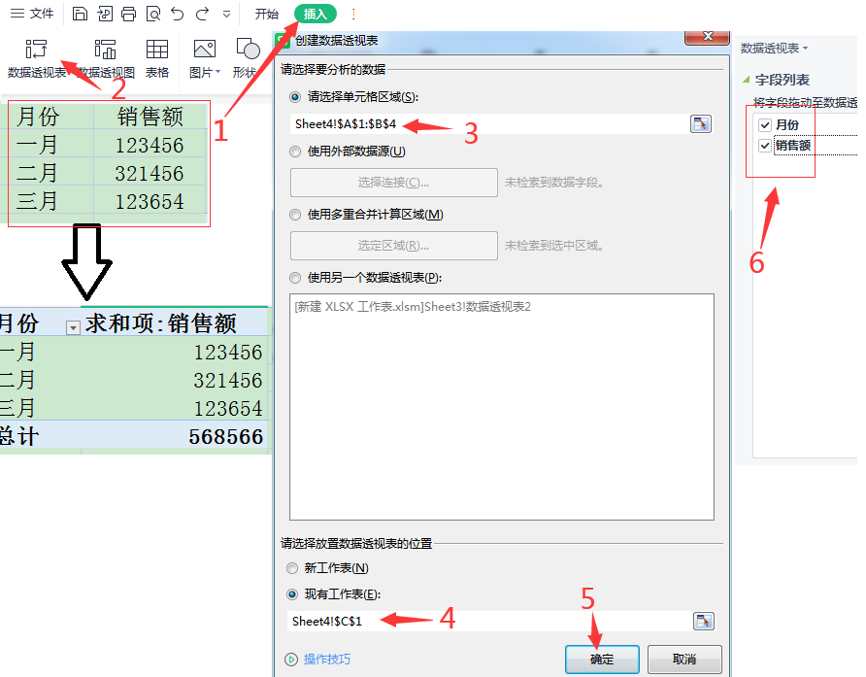

### 4.5 Excel文档公式与函数

公式是Excel工资表中进行数值计算和分析的等式。公式输入是以“=”开始的。常见的公式有加、减、乘、除等计算，复杂的公式可能包含函数、引用、运算符和常量等。

公式： +加、-减、*乘、/除。

销售表求和

选择单元格→输入“=”→输入单元格→输入“*”→输入单元格→按Enter键。

输入的单元格信息为单元格的位置，点击也能实现。

如下图所示：

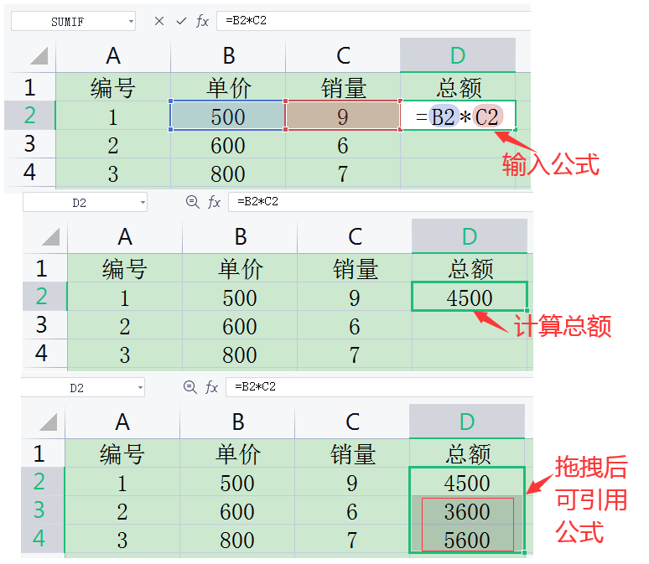

函数：

evaluate 对一个表达式求值。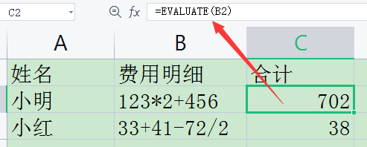

ROW()添加行号 ： =ROW()-1

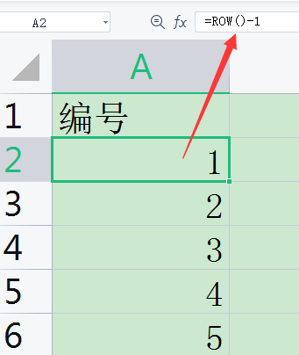

MAX()合并单元格添加行号 ：=MAX(A$1:A1)+1

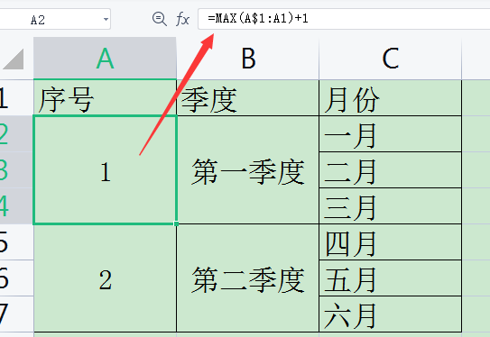

sumif 根据条件筛选求和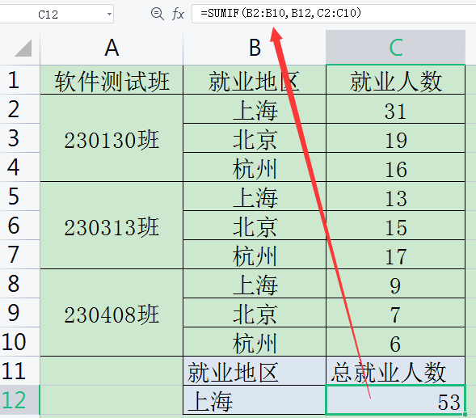

通过身份证号码提取性别、年龄、出生日期：

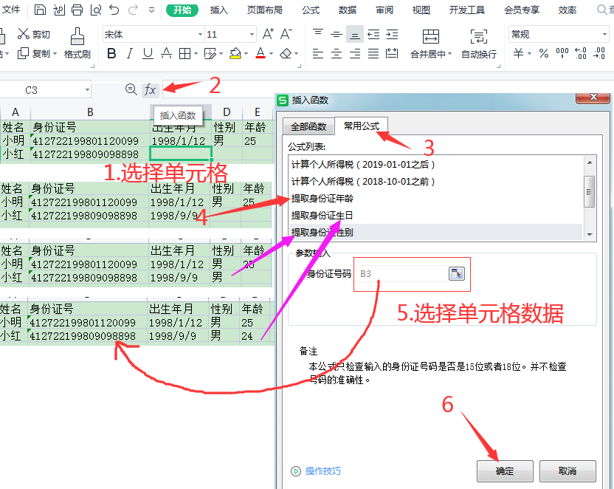

Ctrl+E快捷键,可以展开公式引用。

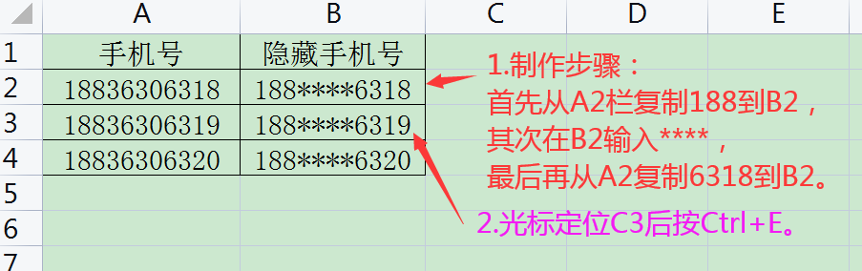

制作考勤表：

